Коллекторы солнечной энергии

Солнечный коллектор (гелиоколлектор) - основной элемент любой установки, в котором солнечное излучение преобразуется в тепловую энергию. Это может осуществляться либо в специальных устройствах, либо непосредственно конструкциями здания. В последнем случае солнечная установка называется пассивной. Любое здание, имеющее световые проемы, может рассматриваться как пассивная система использования солнечной энергии для отопления. Солнечное излучение, проникающее через проемы, поглощается внутренними ограждающими конструкциями и, преобразуясь в тепло, аккумулируется в них и передается воздуху в помещении. Снижая в это время теплоотдачу отопительных систем, можно получить значительную экономию топлива без особых затрат. На практике это реализуется в виде пофасадного автоматического регулирования теплопередачи систем отопления.
Все солнечные коллекторы имеют общую деталь - поверхностный или объемный поглотитель тепла, которое может отводиться из коллектора или аккумулироваться в нем. Коллекторы первого типа называют проточными, второго типа - с тепловым аккумулятором.

Различают два типа солнечных коллекторов — плоские и фокусирующие. В плоских коллекторах солнечная энергия поглощается без концентрации, а в фокусирующих — с концентрацией, т. е. с увеличением плотности поступающего потока радиации.
Наиболее распространенным типом коллекторов в низкотемпературных гелиоустановках является плоский коллектор солнечной энергии (КСЭ). Его работа основана на принципе «горячего ящика», который легко представить себе, если вспомнить, как нагревается на солнце салон закрытого автомобиля, который служит своеобразной ловушкой для солнечных лучей, поступающих в него через прозрачные поверхности остекления. Для того чтобы изготовить плоский КСЭ, необходима прежде всего лучепоглощающая поверхность, имеющая надежный контакт с рядом труб или каналов для движения нагреваемого теплоносителя. Совокупность плоской лучепоглощающей поверхности и труб (каналов) для теплоносителя образует единый конструктивный элемент — абсорбер. Для лучшего поглощения солнечной энергии верхняя поверхность абсорбера должна быть окрашена в черный цвет или должна иметь специальное поглощающее покрытие. Снижение тепловых потерь от абсорбера в окружающее пространство достигается путем применения тепловой изоляции, закрывающей нижнюю поверхность абсорбера, а также светопрозрачной изоляции, размещаемой над абсорбером на определенном расстоянии от него. Все названные элементы помещаются в корпус, и производится уплотнение прозрачной изоляции — остекления (рис. 8).

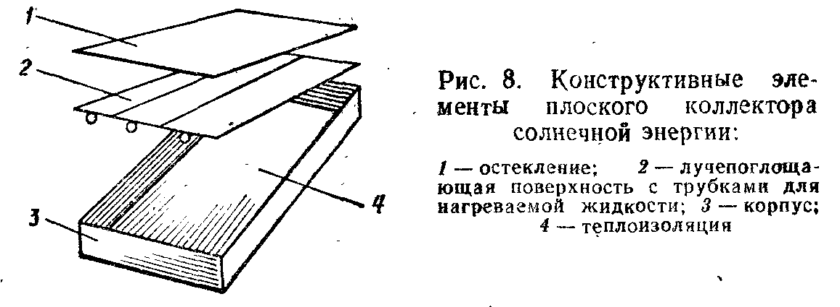

Таким образом получается плоский коллектор для нагрева жидкости, общий вид которого показан на рис. 9. Максимальная температура, до которой можно нагреть теплоноситель в плоском коллекторе, не превышает 100 °С и зависит как от климатических данных, так и от характеристик коллектора и условий его эксплуатации.
Несмотря на простоту конструкции создание хорошего коллектора требует большого искусства. К числу принципиальных преимуществ плоского КСЭ по сравнению с коллекторами других типов относится его способность улавливать как прямую (лучистую), так и рассеянную солнечную энергию и как следствие этого — возможность его стационарной установки без необходимости слежения за Солнцем.
Абсорбер плоского коллектора солнечной энергии, как правило, изготовляется из металла с высокой теплопроводностью, а именно из стали, алюминия и даже из меди. Для низких рабочих температур его можно также изготовить из пластмассы или резины.

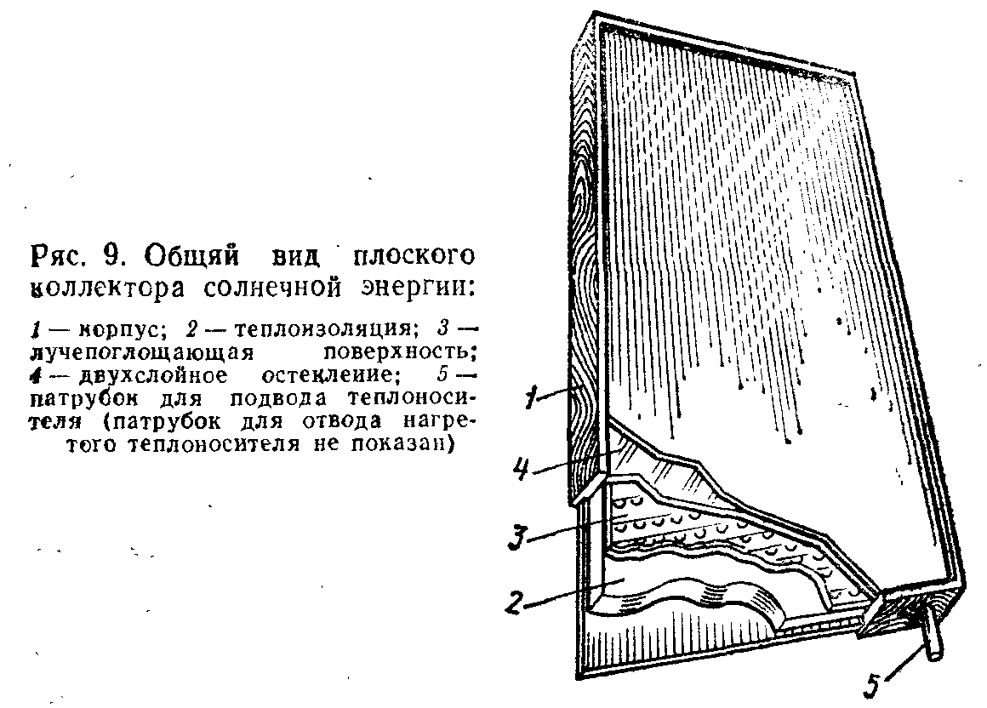

Прозрачная изоляция представляет собой один или два слоя стекла или полимерной пленки. Может использоваться комбинация из наружного слоя стекла и внутреннего слоя полимерной пленки. В случае низкой температуры нагрева теплоносителя (до 30 °С) коллектор может вовсе не иметь прозрачной изоляции. Корпус коллектора может быть изготовлен из оцинкованного железа, алюминия, дерева, пластмассы. В качестве тепловой изоляции могут применяться различные материалы: минеральная вата, пенополиуретан и т. п.

Лучшие теплотехнические показатели имеют жидкостные проточные коллекторы с поглотителями в виде плоской панели с каналами.

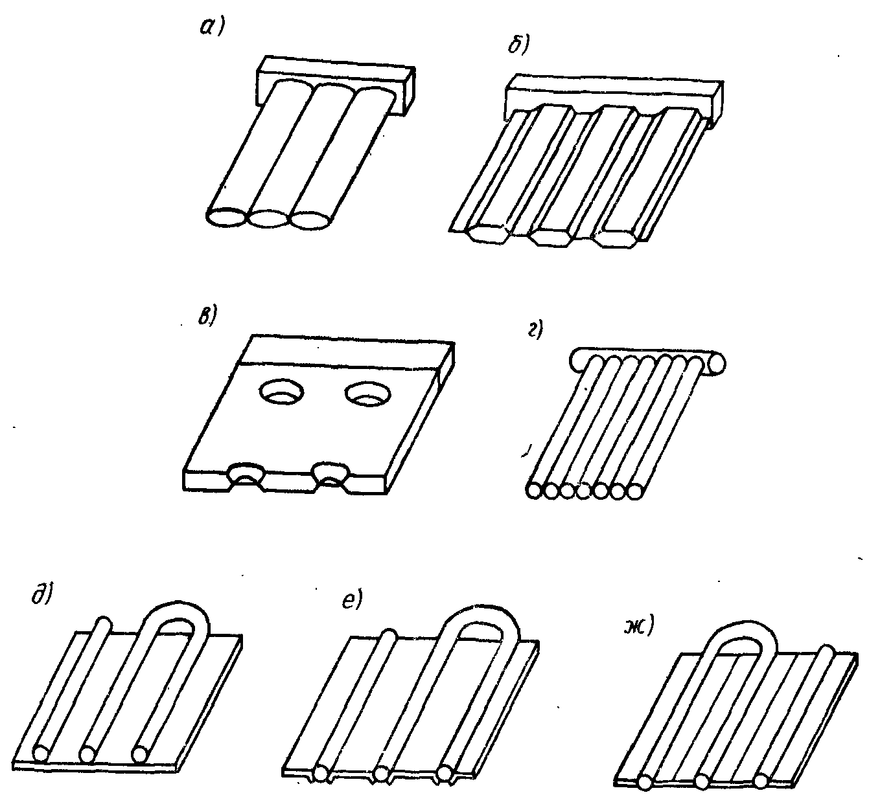

Рис 2.4. Типы поглотителей проточных коллекторов
а — панельный из пластмассы; б — штампосварной панельный с каналами; в — штампосварной панельный; г — трубчатый; д — листотрубный; е — трубчатый с поглощающими вставками; ж — трубчатый с продольными ребрами

Выполняют такие панели из металла (штампосварные из сталей, прокатно-сварные из алюминия), пластмасс или ламинированных тканей (рис. 2.4, а, б, в). Несколько уступают панельным поглотители из ряда параллельных труб либо труб с плавниковыми ребрами (рис. 2.4, г). Большое распространение получили поглотители из листа с находящимися в тепловом контакте с ним трубами (рис. 2.4, б, е, ж).

ПЛОСКИЙ КОЛЛЕКТОР

Большинство плоских солнечных коллекторов состоит из четырех основных элементов (рис. 3.1):
- поглощающей панели с каналами для теплоносителя, на поверхность которой нанесено покрытие, обеспечивающее поглощение не менее 90 % падающего солнечного излучения;
- прозрачной изоляции, состоящей, как правило, из одного или двух слоев остекления;
- тепловой изоляции, снижающей потери теплоты в окружающую среду через днище коллектора и его боковые грани;
- корпуса, где расположены поглощающая панель и тепловая изоляция и который сверху закрыт прозрачной изоляцией.

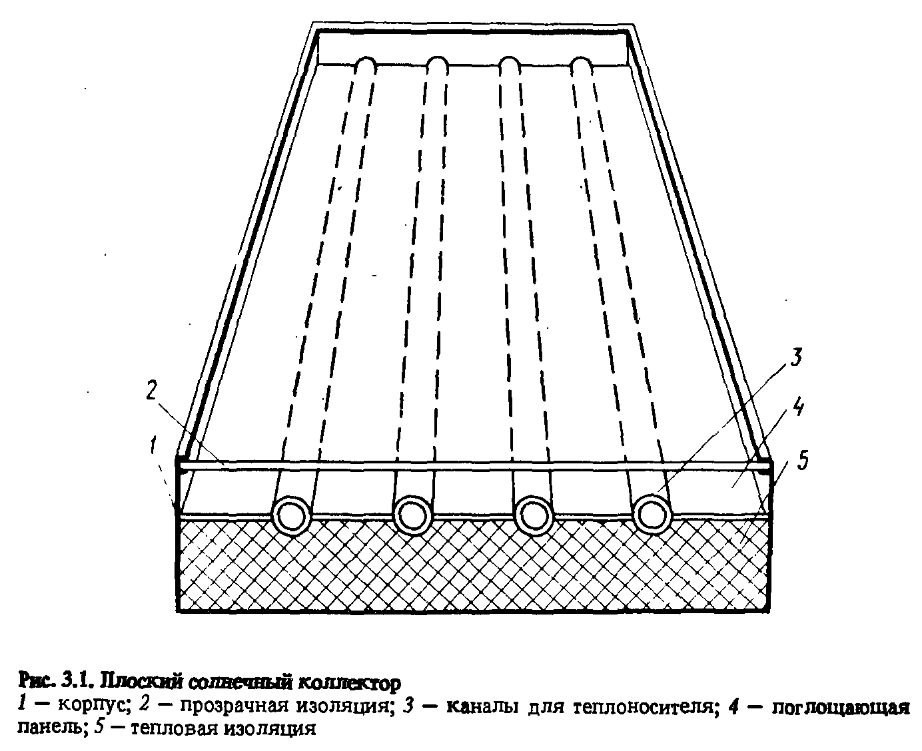

В коллекторе падающее солнечное излучение преобразуется в теплоту, отводимую потоком теплоносителя (вода, антифриз, воздух и др.), протекающим по каналам поглощающей панели. Прозрачная изоляция снижает конвективные и лучистые потери теплоты от поглощающей панели в атмосферу. Как известно, большинство прозрачных сред, в том числе стекло, пропускают лучи селективно, т.е. их пропускательная способность зависит от длины волны падающего излучения. Обычное оконное стекло в зависимости от содержания в нем железа пропускает до 85...87% солнечного излучения, но практически непрозрачно для теплового излучения самой панели.
Переход от одинарного остекления к двойному приводит к уменьшению тепловых потерь через прозрачную изоляцию, но одновременно уменьшается и плотность потока излучения, падающего на поглощающую панель.
Плоские коллекторы используют в коммунально-бытовой сфере для горячего водоснабжения и отопления жилых и общественных зданий, в сельскохозяйственном производстве при переработке и хранении продукции, в промышленности (текстильной, кожевенной, пищевой и др.) - в технологических процессах, требующих невысоких (до 100 °С) температур. За рубежом плоские солнечные коллекторы широко применяют также для подогрева воды в открытых плавательных бассейнах в летнее время. В этом случае необходимо весьма небольшое (всего на несколько градусов) повышение температуры. Поэтому поглощающая панель, как правило, из пластмассы или резины, используется без остекления, теплоизоляции и корпуса.
Одна из конструкций, применяемых в Израиле, Австралии, Японии и Соединенных Штатах (рис. 4.5), состоит из наклонного остекленного коллектора, отдельного, хорошо изолированного водяного бака-аккумулятора и теплоизолированных труб, соединяющих эти два элемента. Днище бака-аккумулятора по крайней мере на 300 мм располагается выше верхней части коллектора. Такая компоновка исключает затраты дополнительной энергии для циркуляции воды в системе. Циркуляция происходит только вследствие естественной конвекции. При нагреве вода в коллекторе расширяется, становится менее плотной и поднимается вверх по коллектору и через трубу поступает в верхнюю часть бака-аккумулятора. В результате более прохладная вода у днища бака вытесняется и перетекает по другой трубе в нижнюю часть коллектора. Эта вода в свою очередь нагревается и поднимается в бак. Пока светит солнце, вода будет постоянно циркулировать по этому контуру, все более нагреваясь.

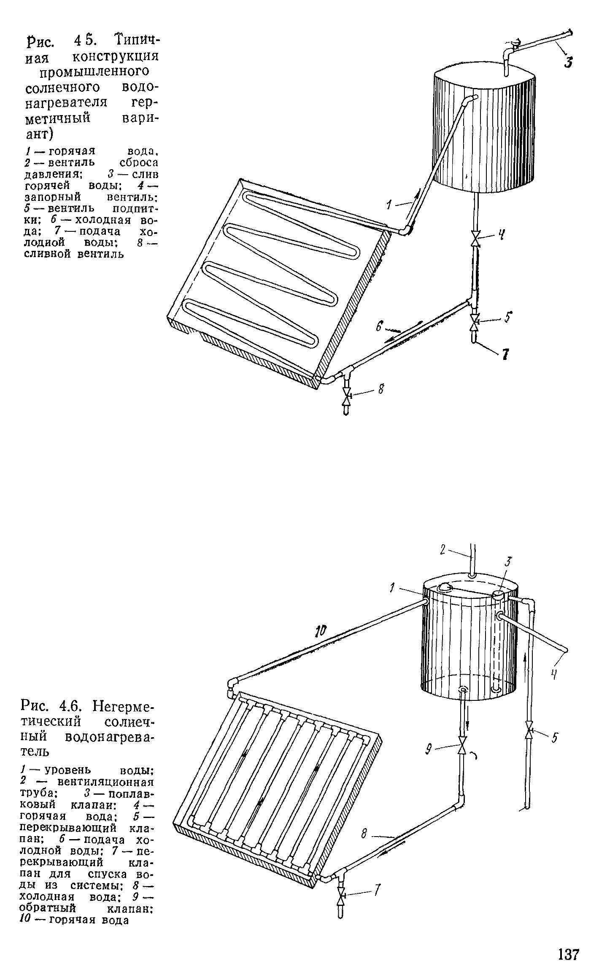

Одной из возможных причин тепловых потерь может быть опрокидывание циркуляции в результате ночного охлаждения теплоносителя в коллекторе. Если бак приподнят над коллектором, то этот эффект сводится на нет, так как холодная вода просто скапливается в нижней точке системы (на дне коллектора), в то время как теплая вода остается в баке. Этого также не случится, если бак и коллектор находятся на одном уровне.

Типичными конструкциями поглощающих панелей коллекторов являются следующие:

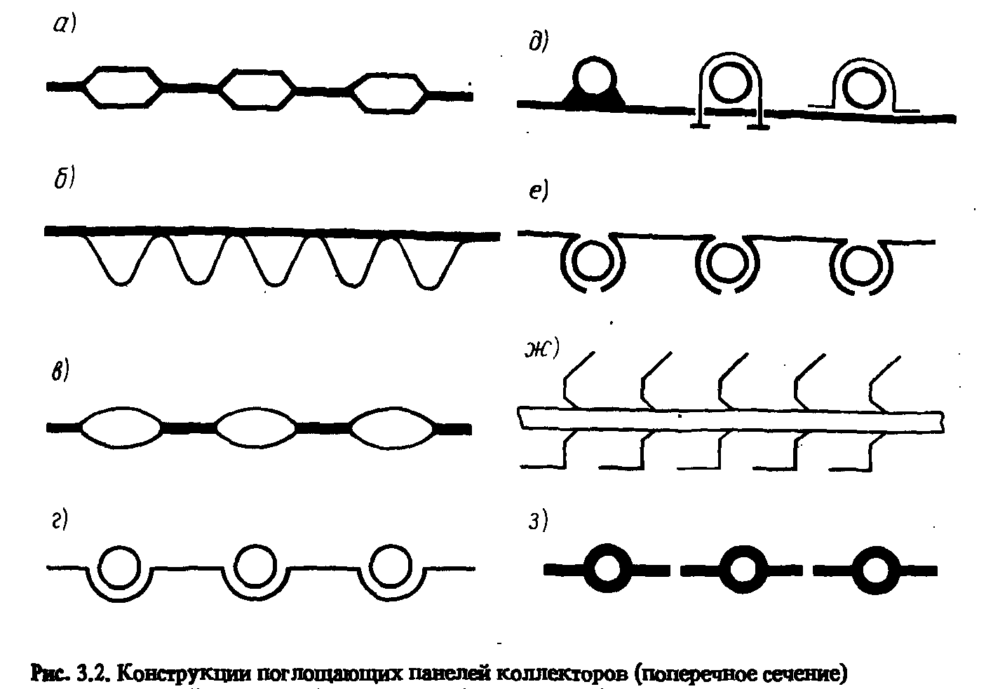

- стандартный панельный отопительный радиатор (рис. 3.2, а);
- панель, состоящая из двух оцинкованных стальных листов - гофрированного и плоского, которая широко используется во всем мире (рис. 3.2, б);
- прокатно-сварная алюминиевая панель (рис. 3.2, в);
- регистр из труб с металлическим листом. Способы крепления листа показаны на рис. 3.2, г, д;
- регистр из труб с распирающими металлическими пластинами (рис. 3.2, е). Боковые кромки последних прижаты к трубам, обеспечивая хороший тепловой контакт между пластинами и трубами;
- регистры из труб с поперечными (рис. 3.2, ж) и продольными (рис. 3.2, з) ребрами.

Поглощающая панель должна обладать следующими основными свойствами:
- коррозионной стойкостью по отношению к теплоносителю с целью обеспечения высокого срока службы изделия; небольшой массой;
- хорошим тепловым контактом между листом и трубами, необходимым для достижения высокой эффективности работы коллектора; технологичностью с целью снижения затрат на изготовление.

